臺北市藝文推廣處為展覽場地分配區域
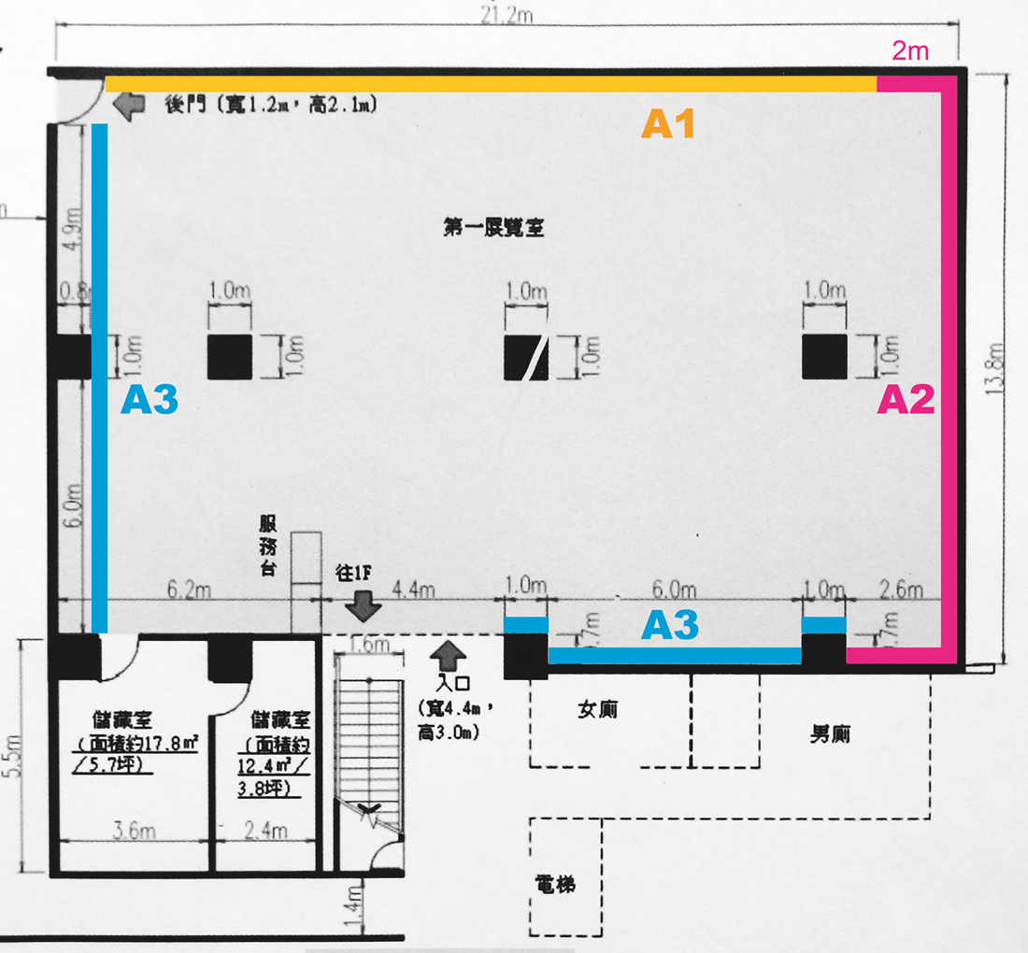

A1明倫高中
A2中正高中
A3復興高中

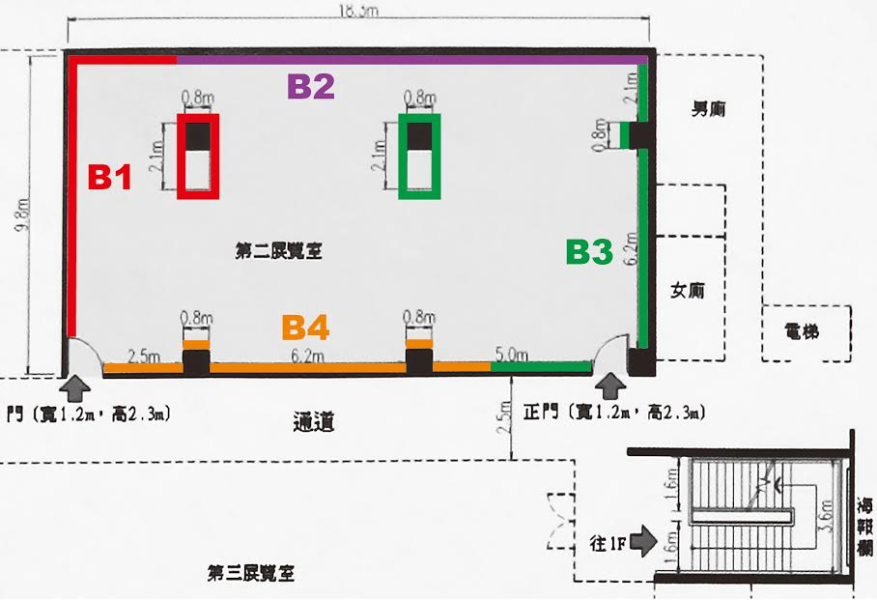
B1金華國中
B2五常國中
B3 百齡高中國中部
B4古亭國中

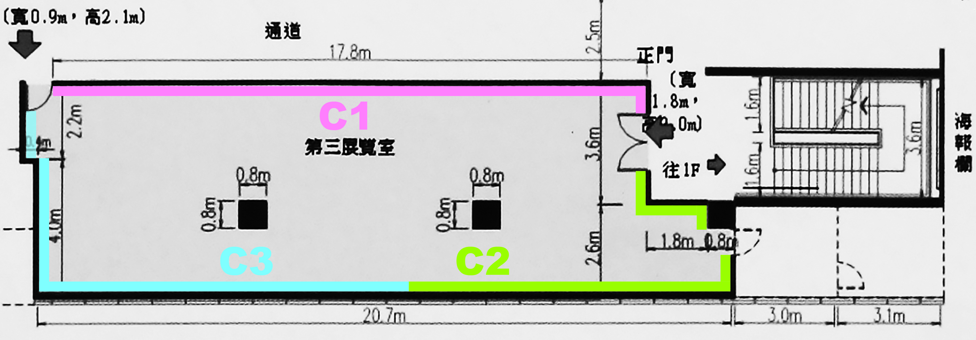
C1建安國小
C2民族國小
C3東園國小

